1995年A题飞行管理问题

A题 一个飞行管理问题
在约10,000米高空的某边长160公里的正方形区域内，经常有若干架飞机作水平飞行。区域内每架飞机的位置和速度向量均由计算机记录其数据，以便进行飞行管理。当一架欲进入该区域的飞机到达区域边缘时，记录其数据后，要立即计算并判断是否会与区域内的飞机发生碰撞。如果会碰撞，则应计算如何调整各架（包括新进入的）飞机飞行的方向角。以避免碰撞。现假定条件如下：
- 不碰撞的标准为任意两架飞机的距离大于8公里
- 飞机飞行方向角调整的幅度不应超过30度
- 所有飞机飞行速度均为每小时800公里
- 进入该区域的飞机在到达区域边缘时，与区域内飞机的距离应在60公里以上
- 最多需考虑6架飞机
- 不必考虑飞机离开此区域后的状况。
请你对这个避免碰撞的飞行管理问题建立数学模型。列出计算步骤，对以下数据进行计算（方向角误差不超过0.01度）。要求飞机飞行方向角调整的幅度尽量小。
设该区域4个顶点的座标为（0,0）,(160,0),(160,160),(0,160)
记录数据为：
飞机编号 横座标X 纵座标Y 方向角（度）
1 150 140 243
2 85 85 236
3 150 155 220.5
4 145 50 159
5 130 150 230
新进入 0 0 52
注：方向角指飞行方向与X轴正向的夹角。
试根据实际应用背景对你的模型进行评价与推广。

参考解答

- 问题分析
根据题目的条件，可将飞机飞行的空域视为二维平面xoy中的一个正方形区域，顶点（0,0）,(160,0),(160,160),(0,160).各架飞机的飞行方向角为飞行方向与x轴正向夹角^{①}（转角）.根据两飞机不碰撞的标准为二者距离大于8km，可将每架飞机视为一个以飞机坐标点为圆心、以4km为半径的圆状物体（每架飞机在空域中的状态由圆心的位置矢量和飞行速度矢量确定）.这样两架飞机是否碰撞就化为两圆在运行过程中是否相交的问题.两圆是否相交只要讨论它们的相对运动即可.
2.模型假设
- 飞机进入区域边缘时,立即作出计算,每架飞机按照计算后的指示立即作方向角改变;
- 每架飞机在整个过程中至多改变一次方向;
- 忽略飞机转向的影响(转弯半径和转弯时间的影响);
- 新飞机进入空域时,已在空域内部飞行的飞机的飞行方向已调合适,不会碰撞;
- 对每架飞机方向角的相同调整量的满意程度是一样的.
3.模型的建立
- 圆状模型.
由前面的分析将飞机作为圆状模型进行研究.两圆不相交,则表明不会发生碰撞事故;若两圆相交,则表明会发生碰撞事故.为了研究两飞机相撞问题,采用相对速度作为研究对象,因为飞机是否相撞的关键是相对速度,图10-3给出任意两架飞机间的关系

其中符号含义如下:
i,j---第i,第j架飞机的圆心;
a_{ij}---第i架飞机与第j架飞机的碰撞角,是两圆的切线交角中指向圆的那个角的一
半,a_{ij}=a_{ji};
υ_{ij}---第i架飞机相对于第j架飞机的相对飞行速度;
l_{ij}---第i架飞机与第j架飞机的圆心距;
β_{ij}---第i架飞机对于第j架飞机的相对速度与两架飞机圆心连线的交角.规定以第i架
飞机为原点,i→j连线从i指向j为正方向,逆时针旋转为正角,顺时针旋转为负角;
AB,CD为两圆的公切线,m_{i}//AB,n_{i}//CD.
另外再引入记号:
θ_{i}---第i架飞机的飞行方向与直角坐标xoy中x轴正向的夹角(转角);
x_{i}---第i架飞机在坐标xoy中的位置矢量;
υ_{i}---第i架飞机的飞行速度矢量.
由图10-3中的关系得到两飞机不相撞(两圆不相交)的充要条件是|β_{ij} |>a_{ij}.当|β_{ij} |≤a_{ij}时,则通过调整两飞机的方向角θ_{I}, θ_{j},使飞机不相撞.
- 决策目标.
题目要求飞机飞行方向角调整的幅度尽量小,这个尽量小是针对每架飞机而言,同时也要求整体满意程度(即对管理层而言,应使每架飞机的调整都尽量的小).因此构造目标函数时,可以认为若对方向角调整量最大的飞机而言,其调整量可满意,则由假设(5)对其余飞机调整量均可满意.即要求每架飞机的调整量都小于某个数θ(θ≥0).故可取目标函数为求其最小值minθ.
- 由圆状模型导出的方程.
首先讨论相对飞行速度方向角β_{ij}的改变量与第i,第j两架飞机飞行方向角改变量Δθ_{i}, Δθ_{j}的关系.
由题目条件知,对第i架飞机|υ_{i}|=800=A(km).于是可用复数表示飞机速度υ_{i}=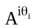.
设第i,j两架飞机飞行方向改变前的速度分别为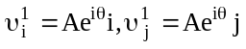,改变飞行方向后的速度为
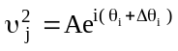, 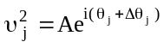
则飞行方向改变前后的相对速度分别为
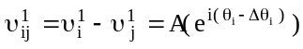
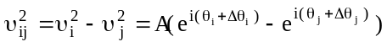
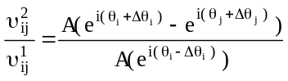
=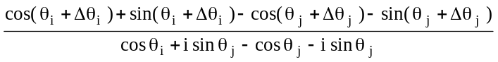
=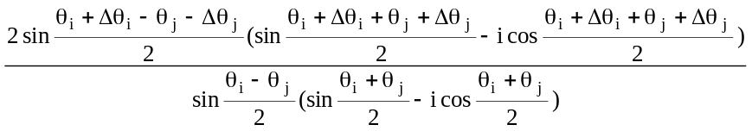
=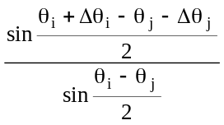 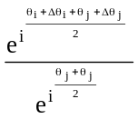
= 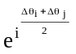
即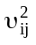与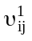交角相之差为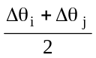.将其归纳为
定理 对第i,j架飞机,其相对速度方向β_{ij}的改变量Δβ_{ij}等于两飞机飞行方向角改变量之和的一半.
由题目的要求调整飞行方向角时不能超过30°即
|Δθ_{i}|≤30 , i=1,2,…,6
要保证调整飞行方向后飞机不碰撞，应有
|β_{ij}+Δβ_{ij} |>a_{ij}
由前面构造的目标函数为
minθ 0≤θ≤30
总结以上得如下优化模型
minθ （1）

s.t. |β_{ij}+Δβ_{ij} |>a_{ij}, 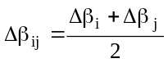 (2)
|Δθ_{i}|≤θ, I=1,…,6 (3)
|Δθ_{i}|≤30, I=1,…,6 (4)
0≤θ≤30 (5)
- 线性规划模型.
将上述优化模型进行化简,可转化为线性规划模型.
当β_{ij}>0时,(10.2)式可化为β_{ij}+Δβ_{ij}>a_{ij};
当β_{ij}<0时,(10.2)式可化为β_{ij}+Δβ_{ij}>-a_{ij};
由于Δθ_{i}可正负,为使各变量均为正,引入新的变量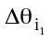,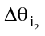使
Δθ_{i=}- , 0≤≤30 , 0≤≤30
于是条件(3),( 4)可化为
-≤30
-≥-30
-≤θ
-≥-θ
这样,优化模型(1)～(5)就转化为如下线性规划模型
minθ (6)
s.t.β_{ij}>0时, -+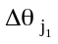-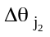>2α_{ij}-2β_{ij} , (7)
β_{ij}<0时, -+-<-2α_{ij}-2β_{ij} (8)
-≤30 (9)
-≥-30 (10)
-≤θ (11)
-≥-θ (12)
, , θ, ≥0 (14)
其中β_{ij},α_{ij}可由题中已知的参数计算得到,
β_{ij}=arg(υ_{i}-υ_{j})-arg(γ_{j}-x_{i})
α_{ij}=arcsin(8/|x_{i}-x_{j}|)

4.模型求解
- 记录各飞机状态(位置矢量、速度矢量);
- 计算任两架飞机间的参数β_{ij}, α_{ij};
- 利用计算线性规划的软件(如LINDO)求解(10.6)～(10.14).这一 步也可使用单纯形法自己编程求解.
5.结果检验
对题目所给实例进行计算得如下调整方案
Δθ₁=0 , Δθ₂=0, Δθ₃=1.814732,
Δθ₄=-0.743155, Δθ₅=0, Δθ₆=1.814732.
各飞行方向角按此方案调整后,系统各架飞机均满足|β_{ij}|>α_{ij}(即不会相撞).其中有些飞机对有|β_{ij}|-α_{ij}<0.01(0.01°是题目要求的计算精度).如果希望|β_{ij}|≥α_{ij}+0.01,只须将模型中的α_{ij}用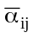=α_{ij}+0.01代替即可.
将调整后各量再代入模型进行计算得
minθ=0
即此时无需再改动.经模拟程序运行可观察动态结果是正确的.
6.模型评价与推广
- 此模型采用圆状模型分析碰撞问题是合理的,同时采用相对速度作为判断标准,即体现了碰撞的本质(相对运动),又简化了模型的计算;
- 建模中用了适当的简化,将一个复杂的非线性规划问题简化为线性规划问题.既求到合理的解,又提高了运算速度.这对于解决高速运行的飞机碰撞问题是十分重要的.此模型对题目所提供的例子计算得出的结果是令人满意的.
- 简化模型中忽略了β_{ij}=0(即两架飞机迎面飞行)的情况. β_{ij}=0时,可使用约束条件(10.7)式或(10.8)式求出最优解.比较此两组解可得最优解.
- 由对称性知模型中的约束条件个数是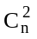(n是飞机数),所以约束条件数为+4n=n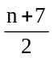,n增大时,约束条件数是n的二次函数,计算量增加不大.

